サッカーで北海道の
友達ができる！！
参加者募集
みよし市では友好都市である北海道士別市とスポーツ交流を行っています。
今回は北海道士別市の子どもたちをお迎えして
サッカーを通じた交流をおこないます！
来年の夏には士別市へ行くことができます！

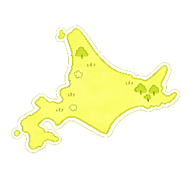
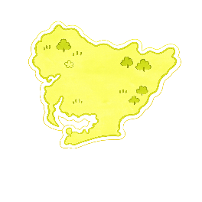


■ 結団名・サッカーチーム名
みよし市少年スポーツ交流団・みよしフレンドエイト

■ 募集対象・人数
市内小学校５年生 計１６名

- 日程・活動内容
①令和８年12月25日(金)･26日(土) Ｊスクール×タウンクラブ交流戦
※12月12日(土)・19日(土)15時～17時に練習会あり
②令和９年３月26日(金)～29日(月) 士別市スポーツ交流団との交流（グランパスカップ参加） ※ホームステイの受入れはありません
③令和９年７月末～８月上旬頃 みよし市スポーツ交流団を士別市へ派遣
■ 申込期限
令和８年９月30日(水）10月31日（土）まで延長

◎ 問合せ先

みよし市教育委員会スポーツ課（近藤）
電 話 ０５６１－３２－８０２７
ﾌｧｸｼﾐﾘ ０５６１－３４－６０３０
メール sports@city.aichi-miyoshi.lg.jp
詳細は次項へ⇒

令和８年度友好都市小学生スポーツ交流事業（サッカー）選手募集について

１ 主催
みよし市教育委員会
２ 主管
みよし市少年スポーツ交流団（サッカー）
３ 日程
（１）Ｊスクール×タウンクラブ交流戦 令和８年12月25日(金)･26日(土)
ア 保護者説明会
令和８年11月14日(土) 14時30分～ @みよし市役所３階研修室１・２
イ 練習会
令和８年12月12日(土)・19日(土) 15時～17時 @旭グラウンド
ウ 費用
昼食代（850円程度）、保険料800円
（２）士別市スポーツ交流団との交流 令和９年３月26日(金)～29日(月)
※ホームステイの受入れはありません。
ア 保護者説明会
令和９年２月６日(土) 14時30分～ @三好公園総合体育館
イ 練習会
令和９年３月６日(土)、13日(土)、20日(土) 15時～17時 @三好公園陸上競技場
ウ 費用
6,500円程度（大会参加費、昼食代、社会見学入場料等）
（３）みよし市スポーツ交流団を士別市へ派遣（予定）
ア 費用 25,000円程度
４ 募集対象・人数
市内小学校５年生・16人
５ 応募申込期限・応募方法
令和８年10月31日(土）までに申込書と作文を三好公園総合体育館受付へご提出（または郵送）してください。
作文は、「士別市との交流について」（400字程度）という題名で、意気込みや交流を通じて学びたいこと、交流に向けた思い等を作文様式に記入してご提出ください。参加者が定員を超えた場合は、みよし市教育委員会で審査決定します。原稿用紙は、Ａ４サイズで印刷して本人が自ら記入してください。
６ 士別市への派遣について（予定）
今回の受け入れ事業に参加する団員は、令和９年８月上旬に開催予定の士別市への派遣に優先的に選出されます。
７ その他
（１）ポジションは練習会等を通じて決定します。
（２）持病やアレルギー等の健康管理は原則ご自身で行っていただきますが、教育委員会が参加困難と判断した場合は、選考を取り消させていただく可能性があります。
（３）選考結果は11月13日までにご自宅へ送付いたします。

問い合わせ先 みよし市教育委員会スポーツ課（近藤）
TEL：32-8027 FAX：34-6030

令和８(2026)年度友好都市小学生スポーツ交流受入れ事業（サッカー）申込書

ふりがな
氏 名
小学校名 | 小学校 ５年生
住 所 | 〒
生年月日 | 平成 年 月 日
身長 | cm |  | 体重 | kg
参考ユニフォームサイズ  （ジュニアS～L） | S M L  丸をつけてください |  | ポジション
ふりがな  保護者氏名 | （続柄 ）
連絡先 | 自宅 | （ ） －
連絡先 | 携帯 | （ ） －
連絡先 | Ｅメール  大きくはっきりと書いてください
既往症、持病、アレルギー等配慮が必要なこと

作文と併せて三好公園総合体育館受付へご提出ください。
令和８年10月31日(土）締切

